Профориентационная встреча
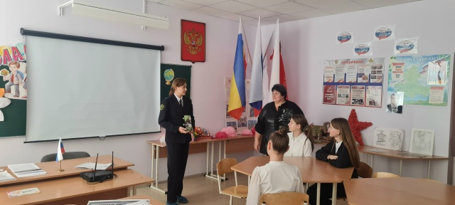
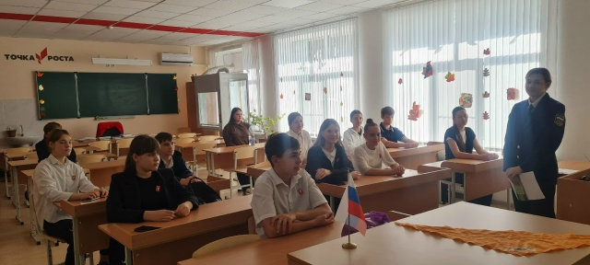
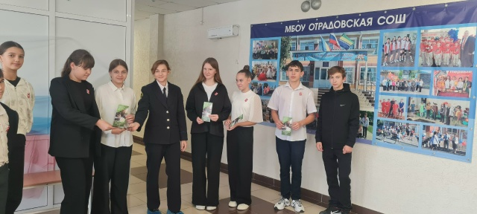
в рамках проекта «Билет в будущее».

07.11.2025 г в МБОУ Отрадовской СОШ прошла
захватывающая встреча. В гостях у нас была выпускница Отрадовской школы, а ныне студентка Ростовского института (филиала) ВГУЮ (РПА Минюста России) – Соколова Людмила.

Людмила поделилась своим опытом обучения и рассказала о специальности "Правоохранительная деятельность". Она подробно описала, какие перспективы открываются перед выпускниками, какие навыки и знания необходимы для успешной карьеры в этой области.

Ребята узнали много нового о специфике работы в правоохранительных органах, о важности соблюдения законности и о той ответственности, которая лежит на плечах тех, кто стоит на страже порядка.

